Инструкция по эксплуатации ПО "СОЮЗ Т-Сим"

Аннотация
Настоящий документ содержит информацию, необходимую для установки ПО "СОЮЗ Т-Сим".
Глоссарий
ГТС | газотранспортная система
ПО | программное обеспечение "СОЮЗ Т-Сим"
СОД | средство очистки и диагностики

Содержание
Описание и назначение ПО 5
Процесс запуска ПО 6
Основные компоненты ПО 7
Процесс завершения работы ПО 13
Контакты 14

Описание и назначение ПО
ПО "СОЮЗ Т-Сим" – это специализированная система моделирования и прогнозирования процессов транспортировки магистрального газа, применяемая для поддержки управления технологическими процессами в газотранспортной системе.

ПО позволяет осуществлять:
- просмотр и анализ схемы ГТС;
- мониторинг технологических параметров (давление, расход, температура, качество газа);
- построение трендов и профилей параметров;
- отслеживание движения партий газа и средств очистки и диагностики (СОД);
- расчет запасов газа и балансовых показателей;
- определение времени "живучести" системы;
- проведение сценарного моделирования;
- ведение учебно-тренировочных режимов.

Существуют следующие роли пользователей:
- Диспетчер – оператор технологических объектов, сменный персонал и основной пользователь. Диспетчеры круглосуточно работают с системой.
- Инженер технолог – пользователь, который осуществляет корректировку расчетной схемы ГТС, проводит многовариантные расчеты в режиме "Что будет если", разрабатывает учебно-тренировочные задачи.

Процесс запуска ПО
1. Установка ПО – длительный и трудоемкий процесс, требующий развертывания как базового программного обеспечения, так и прикладного (рис. 1). Конечный пользователь, как правило, самостоятельно ее не производит.
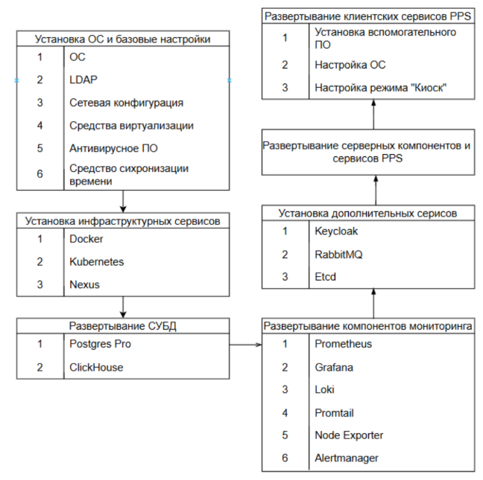
Рисунок 1

2. После установки запуск ПО начинается с авторизации пользователя в системе путем ввода имени пользователя и пароля.
3. Для входа в систему необходимо ввести выданные администратором учётные данные и нажать на кнопку входа в систему.

Основные компоненты ПО
1. Графический интерфейс Диспетчера состоит из нескольких рабочих областей:
- Главное меню;
- Панель навигации;
- Панель инструментов;
- Окно просмотра результатов.

1.1. Главное меню
Главное меню состоит из следующего набора визуальных элементов:
- Информация о количестве переопределенных и плохих тегах;
- Информация о тревогах;
- Текущее время в 3 часовых поясах: UTC, CET, MSK;
- Информация о текущей сессии сбора данных;
- Информация о текущей сессии обработки данных;
- Информация о текущей сессии моделирования.

1.2. Панель инструментов
Панель инструментов предоставляет пользователю возможность работы со следующими панелями:
- Панель мониторинга;
- Панель тегов;
- Панель дерева объектов;
- Панель графиков;
- Панель расчётов;
- Панель онлайн моделирования;
- Панель живучести;
- Панель номинаций.

Нажатие на пиктограммы панели инструментов будет отображать пользователю рабочее пространство в соответствии со сделанным выбором.

1.3. Панель мониторинга
Данный инструмент позволяет открыть окно мониторинга ГТС, а также предоставляет доступ для просмотра данных в табличном виде по запасу газа за выбранный промежуток времени во всплывающем меню справа.

По каждому их участков линейной части ГТС предоставляется информация о текущем запасе газа. Для открытия и просмотра соответствующей информации необходимо открыть панель. Также для экспорта тревог (алармов) в формате csv необходимо нажать "Экспортировать таблицу (csv)".

1.4. Панель управления тегами
Данная панель предоставляет доступ для просмотра тегов, значения которых были переопределены пользователем, а также просмотра списка тегов с неудовлетворительным статусом.

Панель управления позволяет переопределить значение тега, с помощью диалогового окна. Для этого следует открыть диалог, в появившемся окне выбрать наименование тега из выпадающего списка, который нужно переопределить и задать ему значение в поле. После применения изменений данный тег отобразится в списке переопределенных тегов.

Переопределенные ранее значения тегов можно удалить, нажав на всплывающее меню справа от тега. В открывшемся меню необходимо выбрать пункт "Удалить".

1.5. Панель дерева объектов
Панель дерева объектов отображает древовидную иерархическую структуру всех технологических объектов ГТС. Дерево объектов ГТС состоит из следующих информационных слоёв представления объектов:
- Технологические участки ГТС;
- Типы технологических объектов в рамках выбранного участка;
- Технологические объекты выбранного типа;
- Свойства выбранного технологического объекта.

Дерево объектов предоставляет функцию просмотр числового значения любого из свойств выбранного технологического объекта. Для просмотра значения свойства необходимо выбрать требуемый технологический объект. Выбрать объект можно либо непосредственно с помощью указателя (мышью) в дереве. Также объект можно выбрать с помощью строки поиска. Поиск и фильтрация объектов в дереве начинается при вводе числовых или буквенных значений в поле ввода.

После раскрытия объекта в представленном списке свойств следует нажать на многоточие справа от свойства, значение которого требуется просмотреть. Далее появится панель с информацией о выбранном свойстве объекта.

Панель отображения свойств объекта позволяет изменять единицы измерения для выбранного значения. Для изменения единицы измерения свойства следует нажать на надпись с обозначением единицы измерения и во всплывающем меню выбрать нужную для отображения единицу измерения.
После выбора значение будет автоматически переведено и значение свойства изменится в окне отображения параметра. Панель дерева объектов позволяет перейти к просмотру технологической схемы.

1.6. Панель графиков
Данная панель имеет три состояния:
- Панель трендов активируется при просмотре окна трендов;
- Панель профилей активируется при просмотре окна профилей трубопроводов ГТС;
- В случае отсутствия выбранных графиков или трендов отображается "Пустая" панель.

1.7. Панель трендов
Панель трендов предоставляет взаимодействие с окном просмотра трендов. Пользователь может изменять временной интервал отображения всех трендов.

На панели управления трендами представлен список активных параметров, текущего активного окна трендов. У каждого тренда есть следующие инструменты взаимодействия:
- Изменение видимости тренда - скрытие/отображение тренда в окне;
- Изменение единиц измерения величины;
- Изменение стиля графика;
- Удаление тренда из активного окна просмотра трендов.

Также на панели управления трендами представлен функционал для автоматического обновления трендов в режиме реального времени.

1.8. Панель профилей
Панель трендов предоставляет взаимодействие с окном просмотра профилей. Пользователь может изменять время отображенных профилей. Для этого следует задать (изменить) значений поля "Время", после чего нажать на кнопку "Перезагрузить".
На панели управления профилями представлен список активных параметров, текущего активного окна профилей. У каждого профиля есть следующие инструменты взаимодействия:
- Изменение видимости профиля - скрытие/отображение профиля в окне;
- Изменение единиц измерения величины;
- Изменение стиля графика;
- Удаление профиля из активного окна просмотра профиля;
- Также на панели управления профилями представлен функционал для автоматического обновления профилей в режиме реального времени.

При выборе режима "Автоматический" необходимо выбрать временной интервал, окно трендов всегда будет отображать только выбранный интервал времени.

1.9. Панель расчётов
Панель расчётов предназначена для визуализации результатов расчётов в виде трендов параметров газового потока для трубопроводов ГТС. В нижней части панели расчетов выводится информация о текущем шаге и временных затратах на расчет каждого слоя поступивших данных.

1.10. Панель номинаций
Панель номинаций предназначена для мониторинга и проверки номинаций. В верхней части панели есть кнопка "Открыть номинации" при нажатии на которую открываются номинации, также номинации можно импортировать из файла. Также номинации можно экспортировать.

1.11. Панель живучести
Панель живучести предназначена для отображения результатов определения времени "живучести". Также на панели есть кнопка выбора сценария расчета "Выбрать сценарий" при нажатии на которую будет выводиться специальная экранная форма для выбора сценария и запуска моделирования определения времени "живучести" ГТС. Результаты моделирования отображаются в виде карточек в панели.

2. Графический интерфейс Инженера технолога состоит из нескольких рабочих областей:
- Главное меню;
- Правая панель панель навигации;
- Правая панель инструментов;
- Левая панель навигации;
- Левая панель инструментов;
- Окно просмотра результатов

2.1. Главное меню
Главное меню состоит из следующего набора визуальных элементов (виджетов):
- Меню загрузки проекта;
- Переключатель выбора шага при расчёте;
- Меню загрузки режима.

Меню загрузки проекта позволяет выбрать две опции "Новый проект..." – создание нового экрана через специальную экранную форму. А также "Загрузить проект" – выбор проекта для загрузки в специальной экранной форме. При выбранном проекте оно также отображает название проекта, а также его описание.

Меню загрузки режима позволяет выбрать две опции "Новый режим..." – создание нового экрана через специальную экранную форму. А также "Выбрать режим" – выбор проекта для загрузки в специальной экранной форме. При выбранном режиме оно также отображает название режима, а также его описание.

2.2. Правая панель инструментов
Правая панель инструментов предоставляет пользователю возможность работы со следующими панелями:
- Панель дерева объектов;
- Панель набора объектов;
- Панель моделирования;
- Панель графиков;
- Панель вывода.

Нажатие на пиктограммы панели инструментов будет отображать пользователю рабочее пространство в соответствии со сделанным выбором.

2.3. Левая панель инструментов
Левая панель инструментов предоставляет пользователю возможность работы со следующими панелями:
- Панель параметров объектов;
- Панель тегов.

Нажатие на пиктограммы панели инструментов будет отображать пользователю рабочее пространство в соответствии со сделанным выбором.

2.4. Панель инструментов
2.4.1. Панель дерева объектов
Панель дерева объектов отображает древовидную структуру всех технологических объектов представленных на схеме.

Дерево объектов позволяет быстро выбирать технологические объекты на схеме и в панели параметров объекта при помощи разделения на типы технологических объектов. Выбрать объект можно либо непосредственно с помощью указателя "мышью" в дереве. Также объект можно выбрать с помощью строки поиска. Поиск и фильтрация объектов в дереве начинается при вводе числовых или буквенных значений в поле ввода.

2.4.2. Панель набора объектов
Панель набора объектов позволяет выбирать необходимые технологические объекты и с помощью "мыши" добавить их на схему.

2.4.3. Панель моделирования
Панель моделирования позволяет выбрать режим расчета, его параметры, а также отображает шаги произведенного расчета.
Панель также отображает статус расчёта, а также идентификатор текущего расчёта.

2.4.3. Панель графиков
Панель графиков предоставляет взаимодействие с окном просмотра графиков. Пользователь может изменять временной интервал отображения всех графиков.

На панели управления графиками представлен список активных параметров, текущего активного окна графиков. У каждого графика есть следующие инструменты взаимодействия:
- Изменение видимости графика - скрытие/отображение графика в окне;
- Изменение единиц измерения величины;
- Изменение стиля графика;
- Удаление графика из активного окна просмотра графика.

2.4.4. Панель вывода
Панель вывода представляет собой вывод логированных сообщений.

2.4.5. Панель параметров объектов
Панель параметров объектов отображает изображение проекта, его идентификатор, название, описание, а также паспортные, режимные параметры, расчетные результаты, расположение на схеме и команды для управления.

2.4.6. Панель тегов
Панель тегов отображает параметр и соответствующий ему тег. Также тег можно переопределить путем изменения названия тега в ячейке.

Процесс завершения работы ПО
Для завершения работы ПО пользователю необходимо закрыть веб-интерфейс.

Контакты
e-mail: t-sim@comita.digital

